并发小说生成平台 V1.0
并发小说生成平台技术说明书
著作权人：深圳元秩智能科技有限公司

一、软件概述
1.1 软件简介
本软件是一套面向小说创作的并行生成应用。软件借助 RWKV 大模型的批量并发生成能力，通过调用其接口，将用户输入的题材、世界观、主角设定和创作要求组织成多条提示词，在一次模型请求中接收多路文本结果，辅助用户完成故事构思、方案比较、段落草稿编写和正文扩写。
本说明书介绍软件的功能、总体结构、界面操作、模型接入方式及部署运行方法。主工作台按世界观与章节大纲、段落草稿、正文扩写三个阶段组织创作，用户可比较多个方案并打开详情阅读。另设服务端自动任务页面，可按指定数量创建小说生成任务，查看阶段、进度和局部错误。
1.2 开发目的
本软件利用 RWKV 模型批量处理多条创作提示词的能力，减少作者反复组织提示词和逐段撰写的重复劳动。通过结构化保存世界观、章节和段落内容，将分散的模型输出整理为可阅读的小说方案，降低小说初稿的创作门槛，提高故事构思、文本生成和素材整理的效率。
1.3 面向领域和用途
软件面向网络文学、小说文本创作和写作辅助领域，适用于作者的题材探索、故事构思、情节安排、小说初稿编写和创作素材整理。生成内容作为创作草稿使用，作者可结合人物动机、情节衔接及语言表达进行后续审阅和加工。
1.4 运行与开发环境
开发硬件环境 | CPU：Apple M4（10 核：4 性能核 + 6 能效核）；内存：16G；固态硬盘：256G
运行硬件环境 | CPU：Apple M4（10 核：4 性能核 + 6 能效核）；内存：16G；固态硬盘：256G
开发操作系统 | macOS 26.6.2
开发环境和工具 | Visual Studio Code、Node.js、pnpm；Next.js 16.1.5、React 19.2.3
运行平台和系统 | Windows、macOS、Linux；通过现代浏览器访问
运行支撑环境 | Node.js 20.9.0 及以上；Next.js 16.1.5；Chrome、Edge、Safari 等现代浏览器；可访问的 RWKV 批量生成服务
编程语言及版本 | TypeScript 5.9.3、JavaScript、HTML、CSS；Tailwind CSS 4
二、软件总体结构
2.1 系统组成
软件由浏览器界面、Next.js 服务端接口和外部 RWKV 模型服务组成。浏览器端使用 React、TypeScript 和 Tailwind CSS 构建首页、大纲工作台、小说详情及自动任务页面；服务端接收业务请求，校验参数并组织提示词，通过 HTTP 接口调用模型，再将结果和进度返回浏览器。
RWKV 是本软件调用的外部文本生成模型。本软件实现创作提示词组织、模型请求代理、多路结果解析、分阶段任务调度和界面展示。模型接口通过 contents 数组接收多条提示词，响应中的结果索引用于区分各路输出。
2.2 主工作台生成流程
用户在首页输入需求，进入大纲工作台后开始第一轮生成。主工作台以 10 个小说方案为默认目标，每个方案规划 8 章，每章规划 3 个段落要点。该数量是提示词要求和目标结构，实际有效方案、章节和段落数量以模型输出及解析结果为准。
大纲生成后，用户依次执行段落草稿和正文扩写。草稿与扩写按章节索引、段落索引分波，前一波完成后再执行下一波；同一波并行处理不同小说的对应段落。后续提示词携带书名、梗概、世界观、章节梗概、上一段和上一章内容，使主工作台的生成过程能够利用已完成的文本承接情节。
2.3 自动任务流程和数据保存
服务端自动任务依次执行世界观生成、章节段落规划、段落正文生成和全书拼接。章节规划与正文任务按设置的批次大小分组执行，任务状态通过事件接口反馈。自动任务中的正文按各段规划独立生成，其流程和参数与主工作台分别管理。
主工作台的大纲、世界观、草稿和正文保存在当前浏览器的本地存储中。小说详情页通过存储事件和定时读取获取更新。自动任务状态保存在 Node.js 进程内存中；服务进程重启后，该类任务状态不再保留。两种保存方式分别服务于本地阅读和运行中的任务跟踪。
三、操作与界面说明
3.1 首页选择题材与输入需求
打开软件首页，页面提供题材卡片和创作需求输入框。用户可选择寒门医女、底层店员、草根觉醒、街头少年、外卖骑手、工地学徒、边城庶子或乡镇教师等八种预置题材。选择卡片后，题材描述填入需求输入框，用户可继续修改人物、背景、冲突和创作要求。
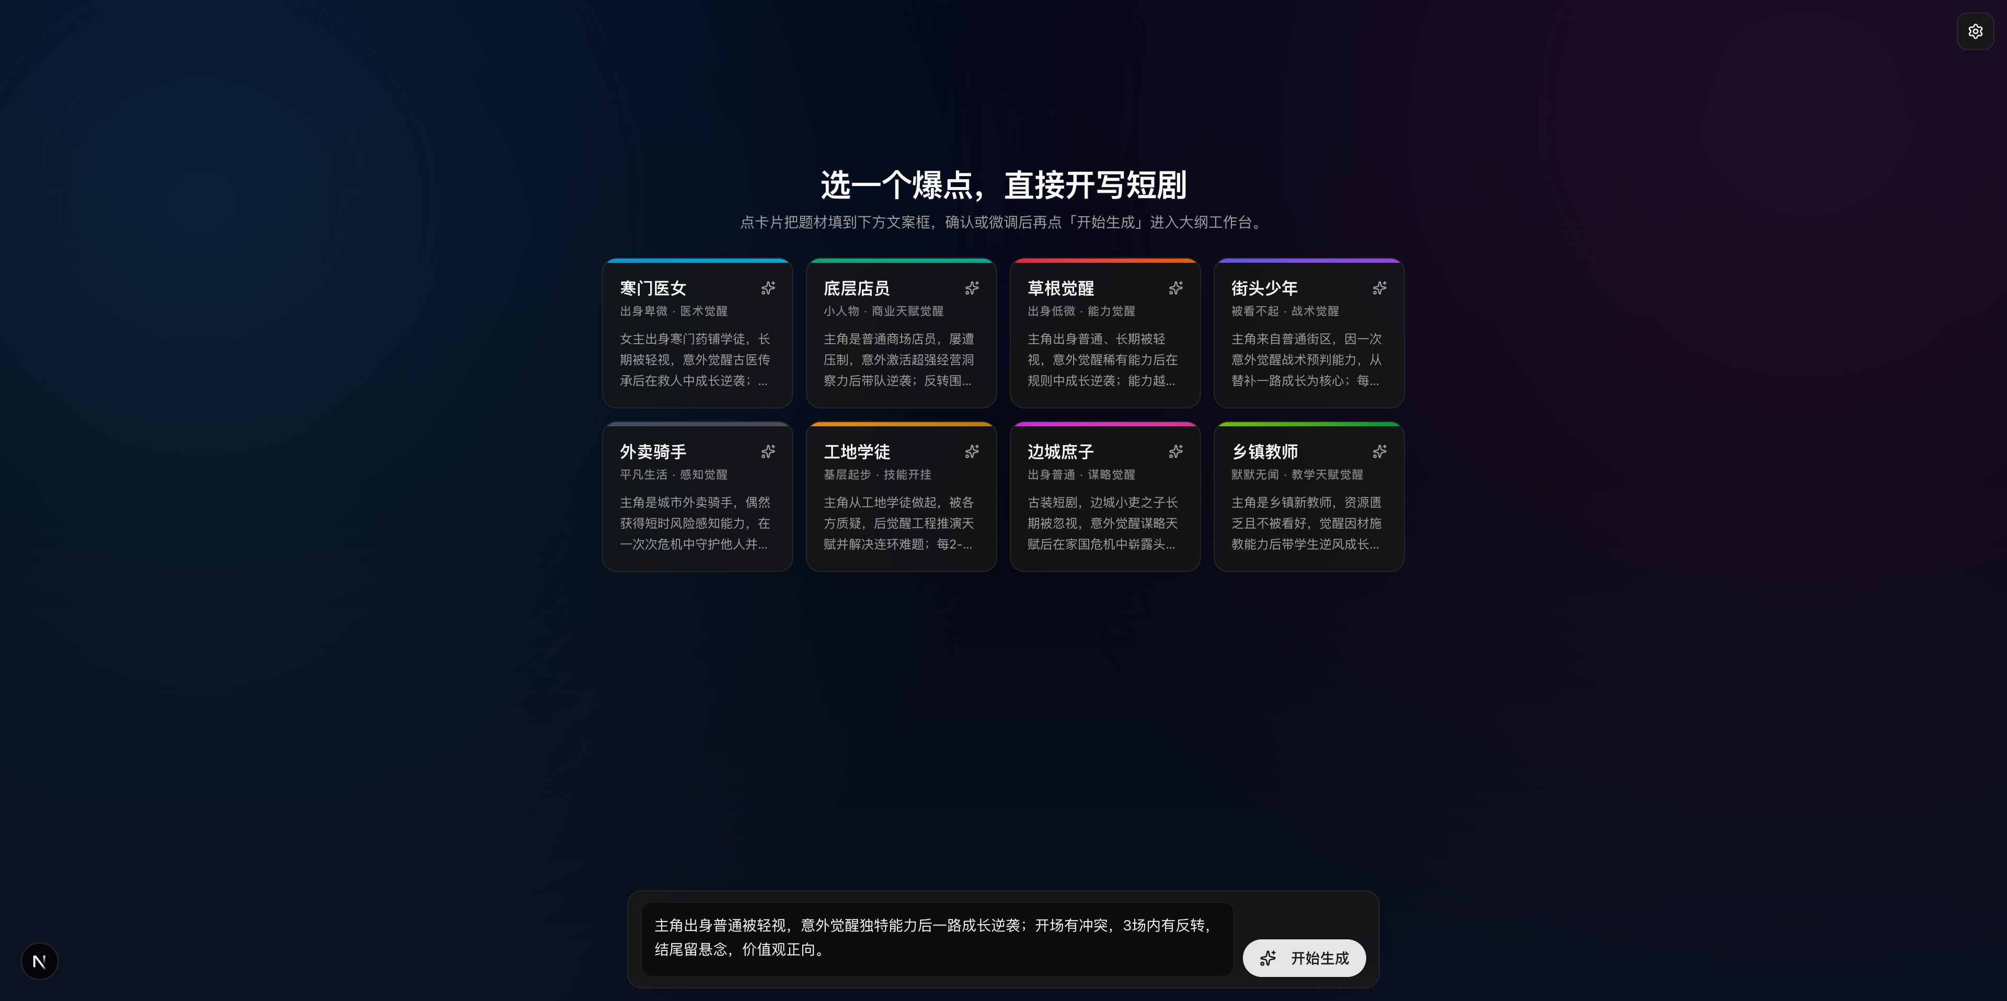
图1 首页题材卡片与创作入口
用户也可直接输入自定义需求，例如说明故事发生的时代、主角身份、关键困境、叙述风格和预期情节。输入非空内容后，点击“开始生成”，软件进入大纲工作台并启动生成。题材卡片用于填入创作内容，实际生成由“开始生成”按钮触发。
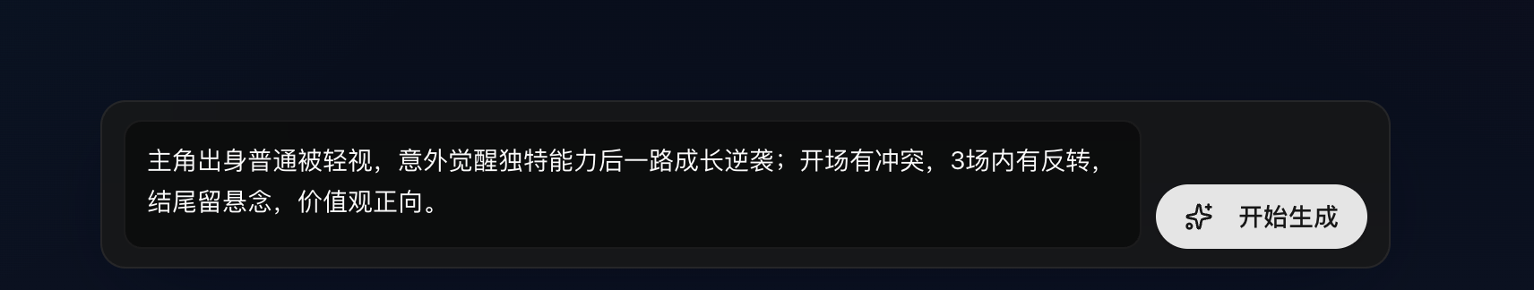
图2 创作需求输入框与开始生成按钮
3.2 并行大纲工作台
工作台以五列两行的卡片网格展示默认十个小说方案。生成开始时显示占位卡片，模型返回文本后，标题、摘要和章节大纲逐步呈现。每张卡片内可滚动阅读，用户可在同一页面比较不同方案的故事方向和结构。
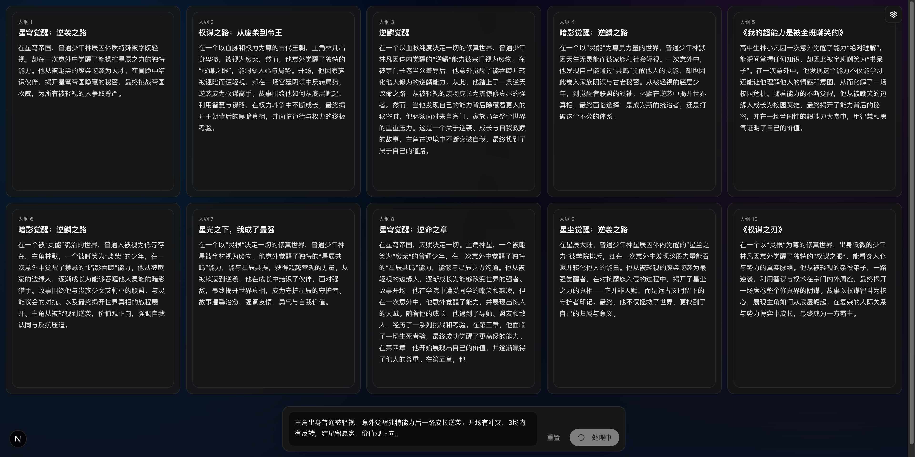
图3 十个小说方案的大纲卡片网格
3.2.1 流式结果预览
生成过程中，软件按结果索引将各路输出回填至对应卡片。尚未完成的方案展示当前已有文字；完成后的内容被解析成标题、摘要、世界观和章节结构。已经有输出的卡片可打开独立标签页，进入该小说的详情。
3.2.2 阶段按钮与重置
阶段按钮根据当前内容显示“生成世界观”“写段落草稿”“扩写段落”或“重新生成”。执行期间显示“处理中”，以避免重复启动。创作需求在已有大纲时只读；需要更换创意时，等待处理结束后点击“重置”，软件清除本地大纲并返回首页。
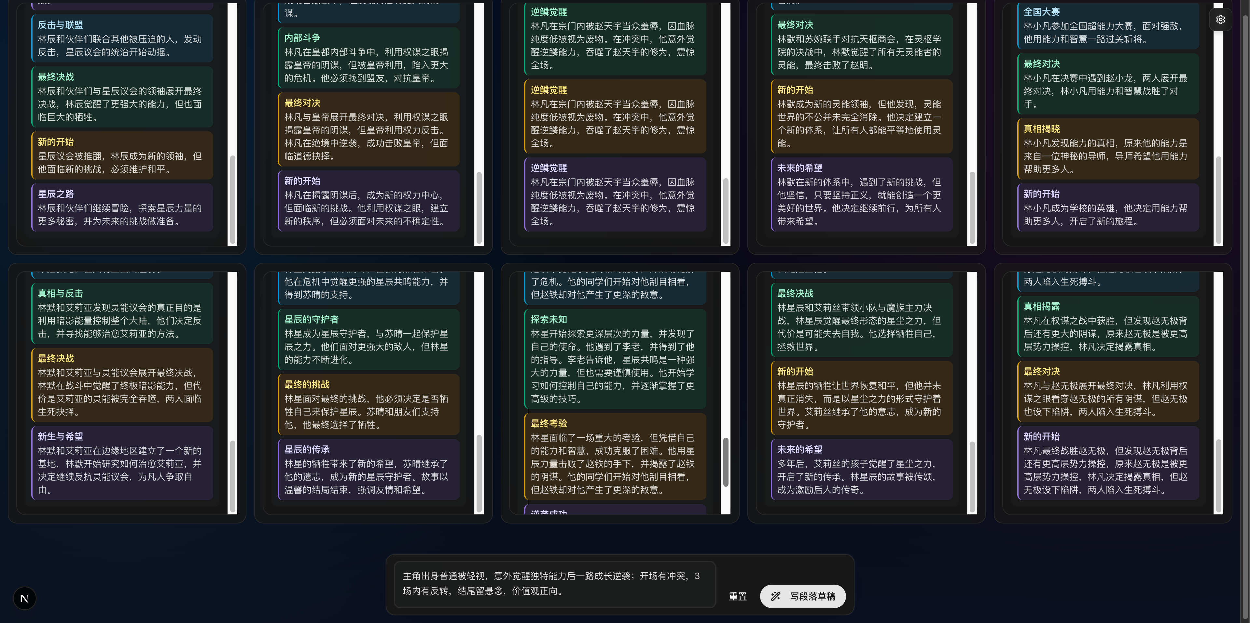
图4 生成中的卡片文本与当前阶段按钮
3.3 小说详情阅读
在工作台点击已产生内容的小说卡片，软件在独立标签页打开详情。页面展示小说标题、摘要、世界观背景和章节概览，用户可按照章节顺序阅读各章要点与已生成正文。主工作台保存新内容后，详情页继续读取同一浏览器中的大纲数据。
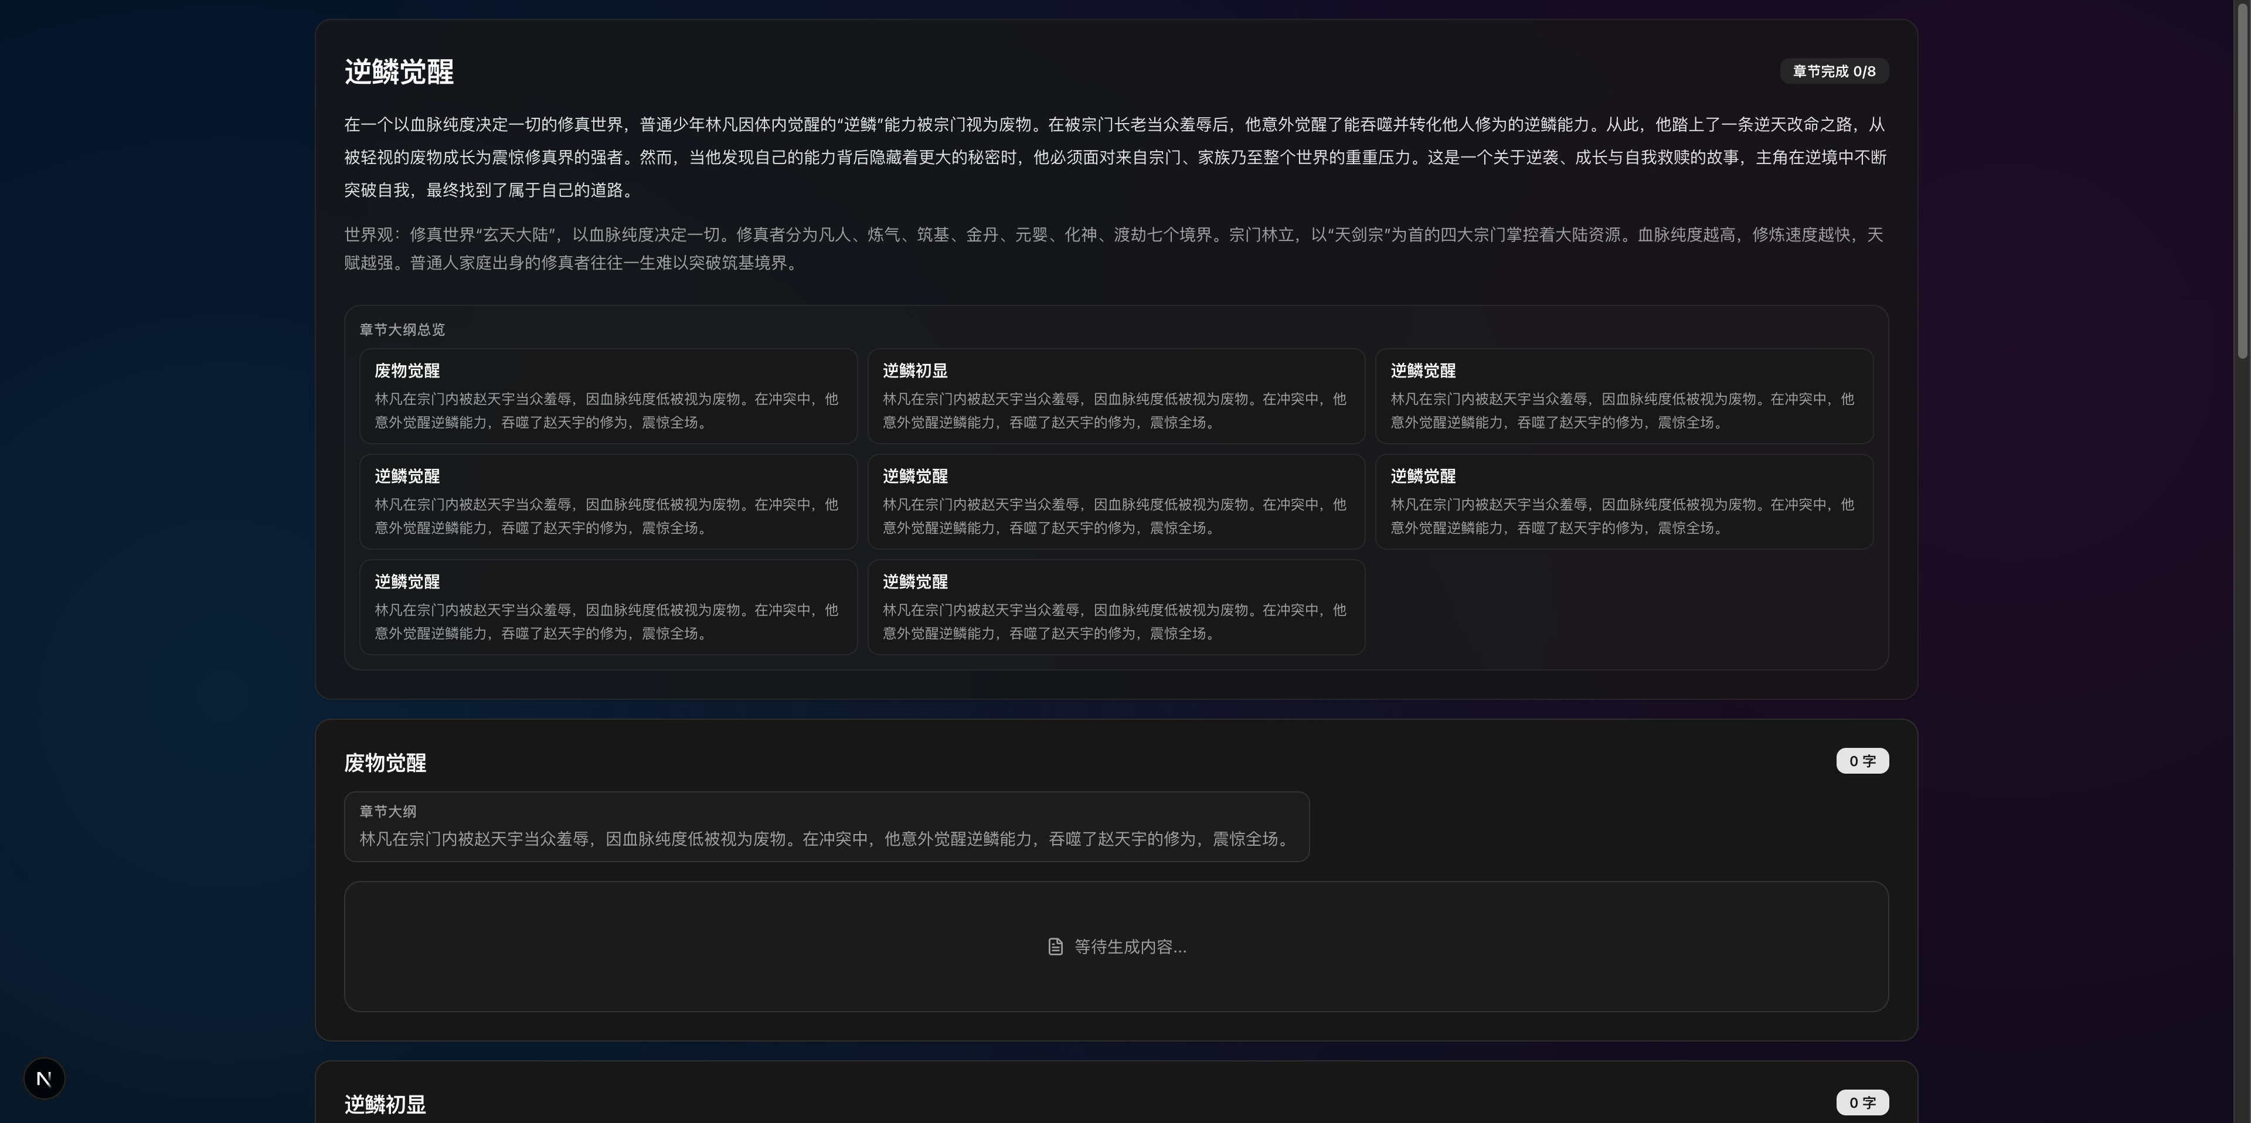
图5 小说摘要 世界观与章节结构
章节卡片展示章节标题、内容及文本长度。较长的稳定正文默认折叠，用户可点击“展开全文”查看完整内容，也可点击“收起内容”恢复简略展示。处理中内容通过提示文字和滚动区域展示当前进展。
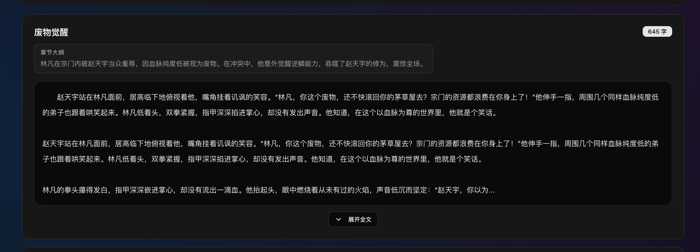
图6 章节内容展开与收起操作
3.4 段落草稿生成
世界观和章节大纲生成后，点击“写段落草稿”。系统将各章段落要点转成写作提示，按章节和段落位置依次推进，并在同一位置并发处理多个小说。提示词要求每段草稿为 80 至 120 字，实际输出由模型生成；程序根据非空内容和处理状态判断是否已有草稿。
生成后，各段草稿保存到对应章节。若某次请求失败，界面提示错误，已经接收并保存的局部内容可能保留，用户可查看当前结果后继续操作。
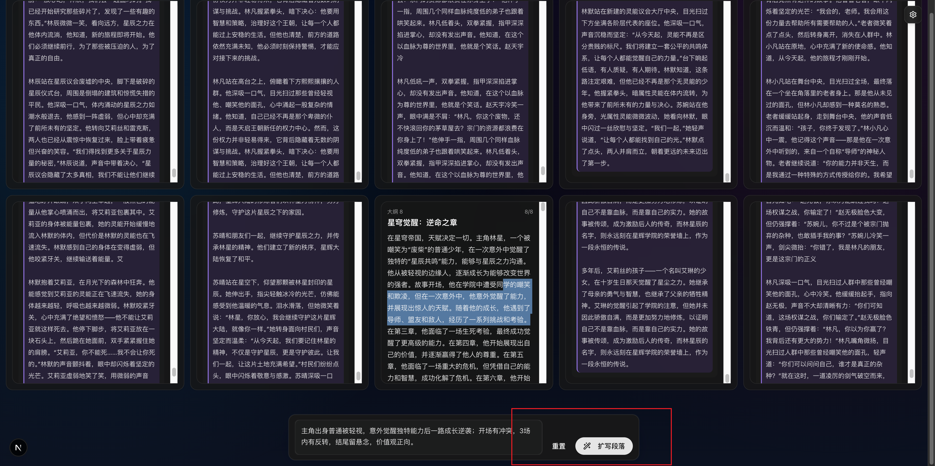
图7 段落草稿生成状态与章节草稿内容
3.5 正文扩写
已有草稿后，点击“扩写段落”。系统结合原草稿、段落要点、世界观及前文内容要求模型补充动作、对话和细节，将当前段落扩写为正文。提示词要求每段约 200 至 300 字，软件以稳定文本的字符串长度等条件判断扩写进度。
一次扩写操作最多执行三轮，以继续处理尚未满足完成条件的段落。用户可阅读结果并再次执行后续阶段；当按钮显示“重新生成”时，点击后重新写草稿，再进入扩写。正文的实际完整程度需要结合各章节内容查看。
3.6 上游模型连接设置
点击页面右上角的设置按钮，打开“上游设置”。填写完整的模型生成接口地址和对应密码，点击“保存”将设置保存在当前浏览器；点击“取消”关闭窗口；点击“清除”移除浏览器保存的连接设置。接口地址需包含服务的实际路径，例如 /v1/batch/completions。
模型调用经本软件服务端代理执行。开发环境已配置服务端地址时优先使用环境变量；生产环境优先使用明确传入的浏览器连接设置，否则使用服务端环境变量。地址和密码成对选取，避免混用不同服务的连接信息。
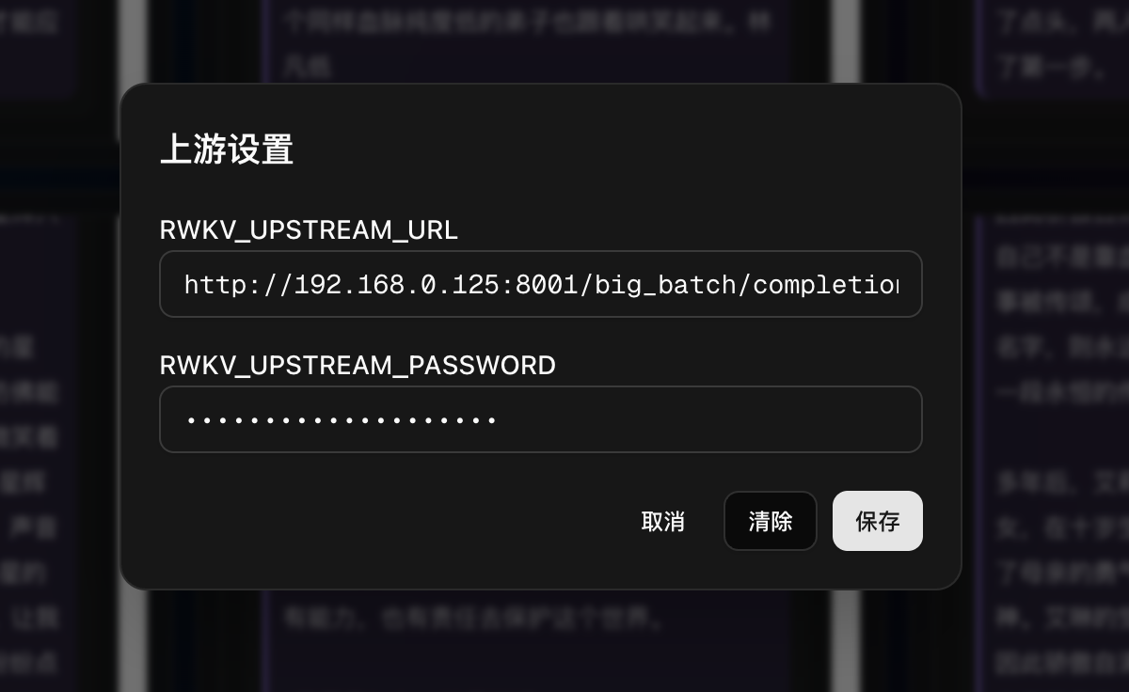
图9 模型接口地址 密码与保存清除操作
3.7 服务端自动小说任务
访问 /novel-runs 页面，输入创意、小说类型和文字风格，设置小说数量、每部章节数、每章段落数及批次大小。页面初始值为 2 部小说、每部 2 章、每章 3 段、批次大小 6。点击创建任务后，服务端返回任务编号并在后台执行，页面订阅事件显示阶段、进度和流式片段。
任务依次经历世界观、章节规划、段落正文和拼接阶段。发生单项错误时，页面记录该项失败；对于已有对应世界观和段落规划的段落，可通过单段重试重新生成。重试更新该段及其章节正文，全书拼接内容以相应任务状态为准。任务流程完成后仍应结合单项错误检查结果。
自动任务的事件连接用于读取进度，关闭或断开该连接不会停止后台任务。任务状态依赖当前服务进程，软件通过任务编号关联事件和当前状态，查看运行中任务时应保持服务运行。
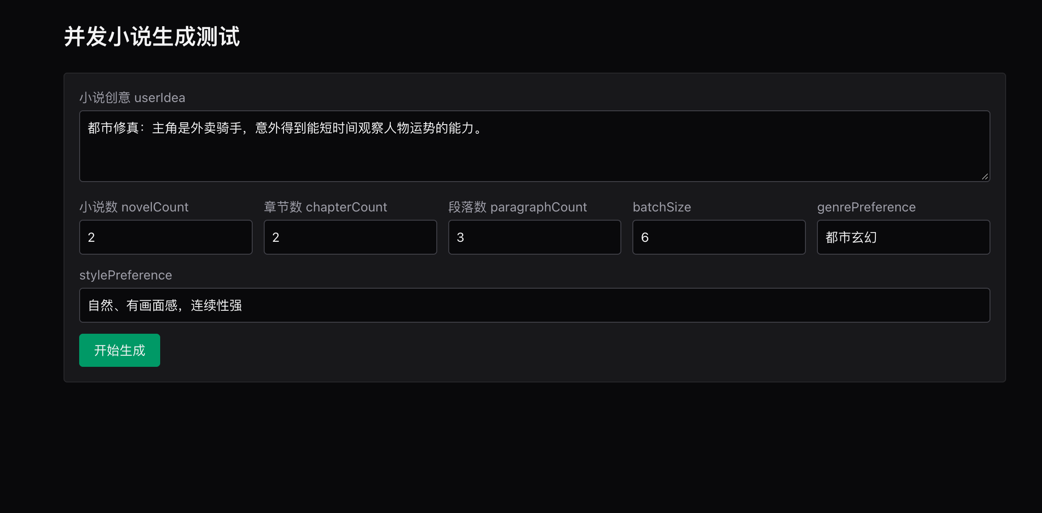
图10 自动任务参数 阶段进度及单段重试区域
3.8 结果保存与异常提示
主工作台在生成过程中延后合并保存大纲，重新打开同一浏览器时可读取本地结果。浏览器清理站点数据会影响本地大纲和连接设置。新创作需求通过重置重新开始，不会在后台建立跨设备同步记录。
输入为空、接口地址不合法、模型 HTTP 请求失败、空响应或缺失某路内容时，系统反馈相应错误。大纲失败后恢复占位卡片；草稿和扩写失败后保留已经取得的局部结果供用户查看。遇到连接错误，可检查模型服务可用性、接口路径及密码，再重新执行相应阶段。
四、软件技术特点
4.1 RWKV 批量并发接口接入
系统将同一阶段的多条提示词组装为 contents 数组，通过服务端调用 RWKV 批量文本生成接口。请求使用 password 字段传递访问密码，设置 stream、enable_think 和 pad_zero，并保留 max_tokens、temperature、top_k、top_p、alpha_presence、alpha_frequency、alpha_decay、chunk_size 等模型原生采样参数。
大纲、草稿和扩写分别使用适合各阶段的输出上限。请求前检查提示词数量和估算输入输出预算；单次批量提示词上限为 120 条，预算不足时限制输出上限或拒绝请求，防止批次规模超过当前配置允许的范围。
4.2 多路流解析与结构化回填
服务端和客户端按 choices 中的 index 区分生成结果，兼容 delta.content、message.content 和 text 形式。SSE 解析使用 TextDecoder 处理 UTF-8，支持中文字符跨网络块、CRLF 分隔、结束标记及尾部未换行的数据，同时兼容 JSON 非流式响应。
模型文本经解析后回填为小说、章节和段落对象，同时保留原始文本以辅助流式预览。主工作台通过动画帧合并高频界面更新，并采用延后保存减少逐块写入本地存储的开销，使多个方案持续输出时仍能够阅读各卡片内容。
4.3 分阶段调度与前文组织
主工作台将默认章节和段落位置拆成顺序波次，同一波利用 RWKV 接口并发生成不同小说的对应段落，后续波再读取已完成内容。上一段和上一章内容分别保留末尾最多 1200 字符，用于控制提示词长度并为后文提供情节线索。
服务端自动任务则按任务规划和批次大小调度章节与正文，最终按段落索引拼接章节、按章节索引拼接全书。通过小说、章节和段落索引定位单项结果及错误，并允许针对既有规划的段落进行重试。
4.4 同源代理与运行状态管理
浏览器调用 /api/outlines、/api/chapters 和 /api/expand 等同源业务接口，模型地址及访问密码由服务端统一选取。同步代理将实际请求中断或响应流取消传递至上游模型连接，释放读取器。自动任务采用独立后台执行与 SSE 订阅，订阅断开只清理事件连接及心跳。
本地大纲采用 localStorage 保存，自动任务采用进程内 Map 管理。事件接口发送历史事件、快照、阶段、进度、局部失败和终止消息，并在连接期间发送心跳。软件围绕浏览器阅读和单进程运行组织状态，便于对创作阶段和生成结果进行定位。
五、部署与运行说明
5.1 安装依赖
在部署计算机安装 Node.js 20.9.0 或更高版本及 pnpm，并准备可访问的 RWKV 批量文本生成服务。进入 novel 项目目录后执行 pnpm install，安装项目依赖。软件使用 Next.js 16.1.5 和 React 19.2.3，在支持 Node.js 的 Windows、macOS 或 Linux 环境中运行服务，由现代浏览器访问。
5.2 配置模型连接
将项目目录中的 .env.example 复制为 .env，填写 RWKV_API_URL 和 RWKV_API_PASSWORD。接口地址应指向完整的生成接口路径；密码填写模型服务对应的访问密码。软件兼容旧 RWKV_UPSTREAM_URL 和 RWKV_UPSTREAM_PASSWORD 名称，部署时优先使用当前 RWKV_API_URL 和 RWKV_API_PASSWORD 名称。
连接配置示例中的地址和密码使用占位值，实际部署时替换为可访问的服务信息：
RWKV_API_URL=http://模型服务器地址:端口/v1/batch/completions
RWKV_API_PASSWORD=模型服务访问密码
RWKV_DUMP_DISABLED=1
保存环境变量后重启服务使配置生效。RWKV_DUMP_DISABLED 默认为关闭调试输出；只有设置为 0 时，同步代理才将原始流和元数据写入 .rwkv-dumps，调试记录中的密码以遮盖形式保存。
5.3 开发与生产运行
开发运行执行 pnpm dev，在浏览器访问 http://localhost:3001。生产运行先执行 pnpm build，构建成功后执行 pnpm start；项目开发与生产启动脚本均使用 3001 端口。访问首页后输入创意，按大纲、草稿、扩写阶段验证模型连接和文本输出。
使用上游设置进行生产连接覆盖时，保存完整地址与密码后再次执行生成。开发环境已经设置环境变量地址时，应修改服务端配置并重启服务。部署机器需要能够访问配置中的模型服务，浏览器访问本软件服务即可完成交互。
5.4 流式部署与任务维护
反向代理需允许 SSE 流式响应，避免响应缓冲阻止文字及时显示。软件事件接口设置禁用缓存和 X-Accel-Buffering: no，部署时应保持相应响应头及连接行为。自动任务状态和订阅保存在同一 Node.js 进程内，因此创建任务与查询事件应由持有该任务状态的进程处理。
服务重启会清除自动任务状态，本地大纲仍可从浏览器读取。维护前记录需留存的文本；模型服务异常时，检查连接配置和服务状态，恢复后重新执行对应阶段或局部任务。

